一、CB-B系列齿轮泵功能简介
齿轮泵为外啮合容积式齿轮泵，有直齿和斜齿两种，用以输送粘度为1～ 8°矿物油，油温在10℃～60℃，如液压油、机械油、燃料油。广泛用于机床、液压机械、工程机械的液压系统，作为系统的动力源，也可用于稀油站、冶金、矿山、石油、化工、纺织机械等设备中作输油泵、润滑泵、燃油泵用。
二、CB-B系列齿轮泵外形及安装尺寸
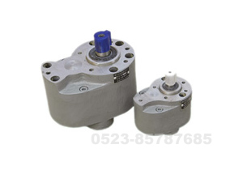
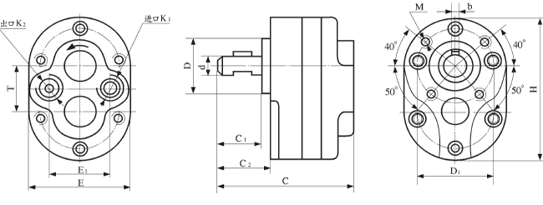
三、CB-B系列齿轮泵型号说明
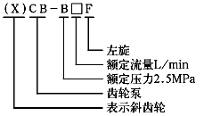
四、CB-B系列齿轮泵技术参数
